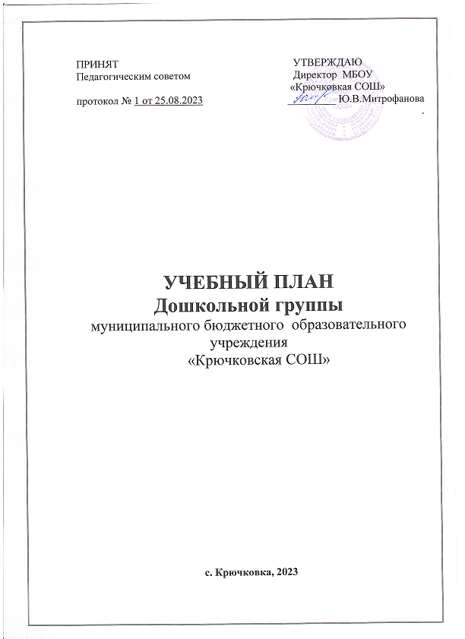
ПРИНЯТ  Педагогическим советом  протокол № 1 от 25.08.2023 | УТВЕРЖДАЮ  Директор МБОУ  «Крючковкая СОШ»  _________ Ю.В.Митрофанова  .

УЧЕБНЫЙ ПЛАН
Дошкольной группы
муниципального бюджетного образовательного учреждения
«Крючковская СОШ»

с. Крючковка, 2023

1. ПОЯСНИТЕЛЬНАЯ ЗАПИСКА

Учебный план дошкольной группы муниципального бюджетного образовательного учреждения ««Крючковская СОШ», реализующий образовательную программу дошкольного образования, разработан в соответствии с нормативными документами:
- Федеральным законом "Обобразовании в Российской Федерации"от 29.12.2012 № 273-ФЗ (вступил в силу с сентября 2013 г);
- Приказом Министерства образования и науки РФ от 17.10.2013г. №1155 «Об утверждении федерального государственного образовательного стандарта дошкольного образования»;
- Постановлением федеральной службы по надзору в сфере защиты прав потребителей и благополучия человека от 15.05.2013 № 26 об утверждении СанПиН 2.4.1.3049-13 «Санитарно-эпидемиологические требования к устройству, содержанию и организации режима работы дошкольных образовательных организаций»;
- Приказом Министерства образования и науки Российской Федерации от 30.08.2013 № 1014 «Об утверждении Порядка организации и осуществления образовательной деятельности по основным общеобразовательным программам - образовательным программам дошкольного образования».
Учебный план составлен в соответствии с основной образовательной программой дошкольного образования, разработанной учреждением самостоятельно на основе федерального государственного образовательного стандарта дошкольного образования.
Методическое обеспечение воспитательно-образовательного процесса:
Социально-коммуникативное развитие
Программы и технологии | Методические пособия
Основная общеобразовательная программа дошкольного образования «От рождения до школы» под редакцией Н.Е. Вераксы, Т.С. Комаровой, М.А. Васильевой | 1.Ознакомление с природой в детском саду,с детьми 2-3 года, Москва 2014, О.А Соломенникова  2. Развитие игровой деятельности с детьми 2-3 лет, Н.Ф Губанова, Москва 2014  3. 4. О.В Дыбина «Ознакомление с предметным и социальным окружением, младшая группа.» Москва 2014  5.Л.Ю Павлова «Сборник тематических игр по ознакомлению с окружающим миром, с детьми 4-7 лет», Москва 2014  6.Т.Ф Саулина «Знакомим дошкольников с правилами дорожного движения.»Москва 2014  7.Е.Е Крашенинникова «Развитие познавательных способностей дошкольников 4-7 лет» Москва 2014  8. Н.Е Веракса «Проектная деятельность дошкольников 5-7 лет»Москва 2014  9. А.М Федотова «Познаём окружающий мир играя»  10О.Р Мерьянина «Комплексное планирование прогулок с детьми 2,5-7 лет» Волгодрад 2015.  11. Л.Н Калмыкова «Картотека тематических пальчиковых игр» Волгоград 2014.  12. Э.Я Степаненкова «Сборник подвижных игр с детьми 2-7 лет» Москва 2014  13. Т.В. Никитина, О.Н. Смолякова, Н.Н. Черноиванова, В.Н. Мезенцева, Н.Н. Гладышева, Ю.Б. Сержантова, С.Н. Новокрещенова. « Воспитательно – образовательный процесс : планирование на каждый день по программе « От рождения до школы» под редакцией Н.Е. Вераксы, Т.С. Комаровой, М.А. Васильевой(по возрастным группам). Волгоград 2014г.  14. Н.Н Гладышева, Н.А Мальцева Рабочая программа воспитателя первая младшая группа.
Познавательное развитие
Программы и технологии | Методические пособия
Основная общеобразовательная программа дошкольного образования «От рождения до школы» под редакцией Н.Е. Вераксы, Т.С. Комаровой, М.А. Васильевой | 1.Ознакомление с природой в детском саду,с детьми 2-3 года, Москва 2014, О.А Соломенникова  2. Развитие игровой деятельности с детьми 2-3 лет, Н.Ф Губанова, Москва 2014  3. 4. О.В Дыбина «Ознакомление с предметным и социальным окружением, младшая группа.» Москва 2014  5.Л.Ю Павлова «Сборник тематических игр по ознакомлению с окружающим миром, с детьми 4-7 лет», Москва 2014  6.Т.Ф Саулина «Знакомим дошкольников с правилами дорожного движения.»Москва 2014  7.Е.Е Крашенинникова «Развитие познавательных способностей дошкольников 4-7 лет» Москва 2014  8. Н.Е Веракса «Проектная деятельность дошкольников 5-7 лет»Москва 2014  9. А.М Федотова «Познаём окружающий мир играя»  10 О.Р Мерьянина «Комплексное планирование прогулок с детьми 2,5-7 лет» Волгодрад 2015.  11. Л.Н Калмыкова «Картотека тематических пальчиковых игр» Волгоград 2014.  12. Э.Я Степаненкова «Сборник подвижных игр с детьми 2-7 лет» Москва 2014  13. Т.В. Никитина, О.Н. Смолякова, Н.Н. Черноиванова, В.Н. Мезенцева, Н.Н. Гладышева, Ю.Б. Сержантова, С.Н. Новокрещенова. « Воспитательно – образовательный процесс : планирование на каждый день по программе « От рождения до школы» под редакцией Н.Е. Вераксы, Т.С. Комаровой, М.А. Васильевой(по возрастным группам). Волгоград 2014г.  14. Н.Н Гладышева, Н.А Мальцева Рабочая программа воспитателя первая младшая группа.  Е.А Казинцева «Формирование математических представлений» Волгоград 2014

Речевое развитие
Программы и технологии | Методические пособия
Основная общеобразовательная программа дошкольного образования «От рождения до школы» под редакцией Н.Е. Вераксы, Т.С. Комаровой, М.А. Васильевой | 1. В.В. Гербова « Развитие речи в средней группе детского сада ». Москва 2010.  2. Т.В. Никитина, О.Н. Смолякова, Н.Н. Черноиванова, В.Н. Мезенцева, Н.Н. Гладышева, Ю.Б. Сержантова, С.Н. Новокрещенова. « Воспитательно – образовательный процесс : планирование на каждый день по программе « От рождения до школы» под редакцией Н.Е. Вераксы, Т.С. Комаровой, М.А. Васильевой(по возрастным группам). Волгоград 2014г.  8. «Планирование организованной образовательной деятельности воспитателя с детьми подготовительной группы: технологические карты на каждый день по программе « От рождения до школы» под редакцией Н.Е. Вераксы, Т.С. Комаровой, М.А. Васильевой» С.Ф. Виноградова, В.Ю. Бабчинская. Волгоград 2014г.  9. Комплексная оценка результатов освоения программы « От рождения до школы» под редакцией Н.Е. Вераксы, Т.С. Комаровой, М.А. Васильевой: диагностический журнал. (Вторая младшая, старшая группа)». Волгоград 2013г.  10. «Комплексно – тематическое планирование по программе « От рождения до школы» под редакцией Н.Е. Вераксы, Т.С. Комаровой, М.А. Васильевой. Вторая младшая, старшая группа)».В.Н. Мезенцова, О.П. Власенко. Волгоград 2012г.  11. Рабочая программа воспитателя: ежедневное планирование по программе « От рождения до школы» под редакцией Н.Е. Вераксы, Т.С. Комаровой, М.А. Васильевой. (младшая группа». Н.Н. Гладышева, Е.В. Мазанова, С.Н. Писаренко, С.Н. Новокрещёнова, Е.Л. Татаурова. Волгоград 2014г.
Художественно-эстетическое развитие
Программы и технологии | Методические пособия
Основная общеобразовательная программа дошкольного образования «От рождения до школы» под редакцией Н.Е. Вераксы, Т.С. Комаровой, М.А. Васильевой | 1.Т.С. Комарова «Занятия по изобразительной деятельности в старшей группе детского сада» Москва 2014г.  2. Т.В. Никитина, О.Н. Смолякова, Н.Н. Черноиванова, В.Н. Мезенцева, Н.Н. Гладышева, Ю.Б. Сержантова, С.Н. Новокрещенова. « Воспитательно – образовательный процесс : планирование на каждый день по программе « От рождения до школы» под редакцией Н.Е. Вераксы, Т.С. Комаровой, М.А. Васильевой(по возрастным группам). Волгоград 2014г.  3. «Планирование организованной образовательной деятельности воспитателя с детьми: технологические карты на каждый день по программе « От рождения до школы» под редакцией Н.Е. Вераксы, Т.С. Комаровой, М.А. Васильевой» С.Ф. Виноградова, В.Ю. Бабчинская. Волгоград 2014г.  4. Рабочая программа воспитателя: ежедневное планирование по программе « От рождения до школы» под редакцией Н.Е. Вераксы, Т.С. Комаровой, М.А. Васильевой. (младшая)». Н.Н. Гладышева, Е.В. Мазанова, С.Н. Писаренко, С.Н. Новокрещёнова, Е.Л. Татаурова. Волгоград 2014г.  5.Л.В Куцкова «Конструирование из строительного материала старшая группа» Москва 2014  6. Л.В Куцкова «Конструирование из строительного материала средняя группа» Москва 2014  7. Т.С. Комарова «Занятия по изобразительной деятельности в младшей группе детского сада» Москва 2014г.
Физическое развитие
Программы и технологии | Методические пособия
Основная общеобразовательная программа дошкольного образования «От рождения до школы» под редакцией Н.Е. Вераксы, Т.С. Комаровой, М.А. Васильевой | 1.Л.И. Пензулаева «Физическая культура в детском саду» младшая группа. Москва 2014г.  2. Т.В. Никитина, О.Н. Смолякова, Н.Н. Черноиванова, В.Н. Мезенцева, Н.Н. Гладышева, Ю.Б. Сержантова, С.Н. Новокрещенова. « Воспитательно – образовательный процесс : планирование на каждый день по программе « От рождения до школы» под редакцией Н.Е. Вераксы, Т.С. Комаровой, М.А. Васильевой(по возрастным группам). Волгоград 2014г.  3. «Планирование организованной образовательной деятельности воспитателя с детьми: технологические карты на каждый день по программе « От рождения до школы» под редакцией Н.Е. Вераксы, Т.С. Комаровой, М.А. Васильевой» С.Ф. Виноградова, В.Ю. Бабчинская. Волгоград 2014г.  4. Л.И. Пензулаева «Физическая культура в детском саду» средняя группа. Москва 2014г.  5. Л.И. Пензулаева «Физическая культура в детском саду» старшая группа. Москва 2014г.  6. Л.И. Пензулаева «Оздоровительная гимнастика с детьми 3-7 лет»

В структуре учебного плана отражена реализация обязательной части Программы и части, формируемой участниками образовательных отношений.
В учебном плане объем образовательной деятельности по реализации обязательной части Программы составляет 80,4%, и части, формируемой участниками образовательных отношений – 19,6 % от общего объема.
Учебный план устанавливает перечень образовательных областей: социально-коммуникативное развитие; познавательное развитие; речевое развитие; художественно-эстетическое развитие; физическое развитие.
Образовательные области реализуются через образовательную деятельность:
- социально-коммуникативное развитие – «Социализация», «Безопасность», «Труд»;
- познавательное развитие – «Формирование целостной картины мира», «Формирование элементарных математических представлений» (далее - ФЭМП), познавательно-исследовательская и продуктивная деятельность;
- речевое развитие – «Развитие речи», «Звуковая культура речи», «Обучение грамоте»;
- художественно-эстетическое развитие – «Рисование», «Лепка», «Аппликация», «Конструирование», «Музыка»;
- физическое развитие – «Занятие физической культурой», «Здоровье».
В учебном плане определено время на реализацию Программы в процессе непрерывной образовательной деятельности.
Продолжительность образовательной деятельности для детей:
- во второй младшей группе (от 3 до 4 лет) – не более 15 минут;
- в средней группе (от 4 до 5 лет) – не более 20 минут;
- в старших группах (от 5 до 6 лет) – не более 20-25 минут;
- в подготовительной группе (от 6 до 7 лет) – не более 30 минут.
Максимально допустимый объем образовательной нагрузки в первой половине дня не превышает:
- во второй младшей группе (от 3 до 4лет) – 30 минут;
- в средней группе (от 4 до 5 лет) – 40 мин;
- в старших группах (от 5 до 6 лет) – 45 мин;
- в подготовительной группе (от 6 до 7 лет) – 1,5 часа.
В середине образовательной деятельности проводится физкультурная минутка. Перерывы между периодами образовательной деятельности - не менее 10 минут.
Образовательная деятельность с детьми старшего дошкольного возраста может осуществляться во второй половине дня после дневного сна, ее продолжительность составляет не более 25-30 минут в день.
Образовательная деятельность, требующая повышенной познавательной активности и умственного напряжения детей, организуется в первую половину дня.Для профилактики утомления детей образовательная деятельность сочетается с занятиями по физическому развитию и музыкальной деятельности.
Занятия по физическому развитию для детей в возрасте от 3 до 7 лет организуются не менее 3 раз в неделю. Один раз в неделю для детей 4-7 лет занятия по физическому развитию проводятся на открытом воздухе.
В летний период образовательная деятельность по физическому развитию проводится на открытом воздухе.

Задачи образовательных областей реализуются также в ходе режимных моментов, совместной и самостоятельной деятельности детей ежедневно в различных видах детской деятельности (общении, игре, познавательно-исследовательской, двигательной, продуктивной деятельности – как сквозных механизмов развития ребенка).
Часть Программы, формируемая участниками образовательных отношений представлена парциальной программой «Мой край» в старшей группе – один раз в месяц, во вторую половину дня - 25 минут

Объем времени отведенный на реализацию
обязательной части и части, формируемой участниками
образовательных отношений

Возрастная группа | Объем времени отведенный на реализацию обязательной части Программы | Максимальный объем времени отведенный на реализацию части, формируемой участниками образовательных отношений |  |  |  | Общее количество времени отведенное на реализацию Программы | Примечание (время отведен-  ное на дневной сон)
 |  | Образовательная деятельность | Режимные моменты | Совместная деятельность взрослых и детей | Общий объем времени
младшая  группа | 420 | - | - | - | - | 420 | 180 мин
старшая группа | 350мин  72,9% | «Мой край»  25 мин  4,2% | 55 мин | 50 мин | 130 мин  27,1% | 480мин  100% | 120 мин
Общий объем времени: 80,4% отведенный на реализацию обязательной части;
19,6%часть, формируемой участниками образовательных отношений

